Діаграма діяльності прецеденту «PLAY»

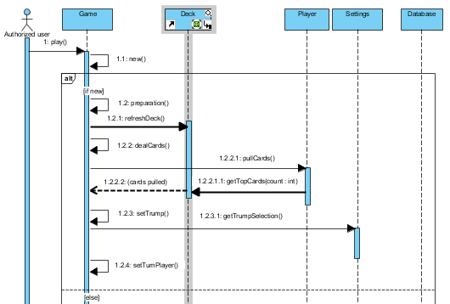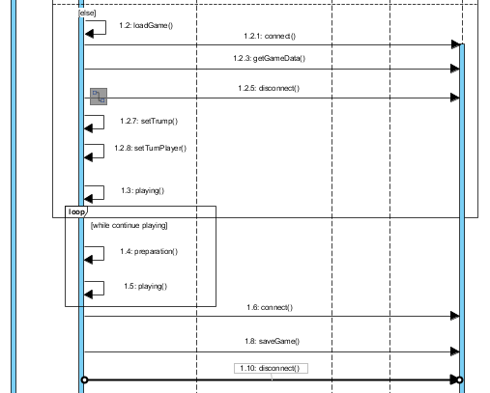

Автор: Безрук Юрій

Діаграма діяльності прецеденту «PLAYING»

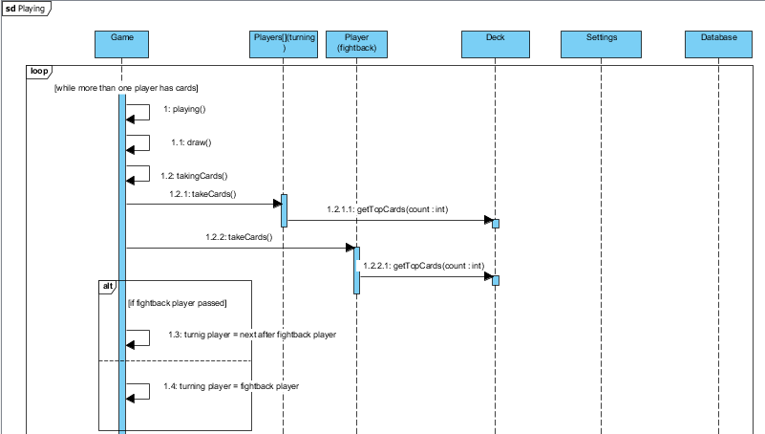 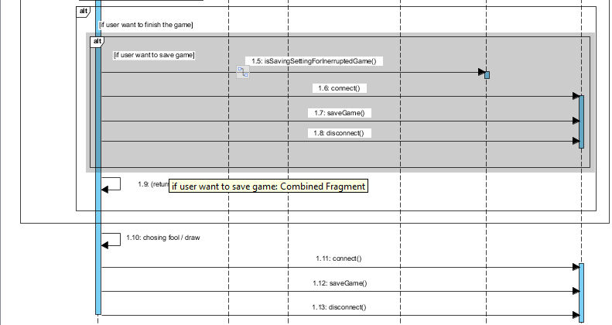

Автор: Безрук Юрій

Діаграма діяльності прецеденту «DRAW»

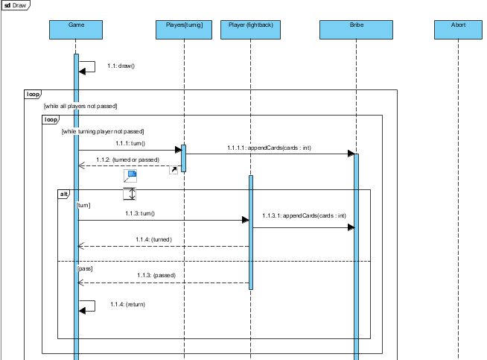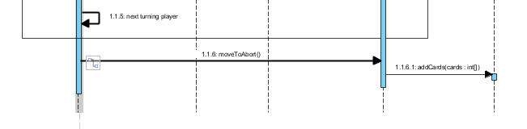

Автор: Безрук Юрій

Діаграма діяльності прецеденту «SIGN IN»

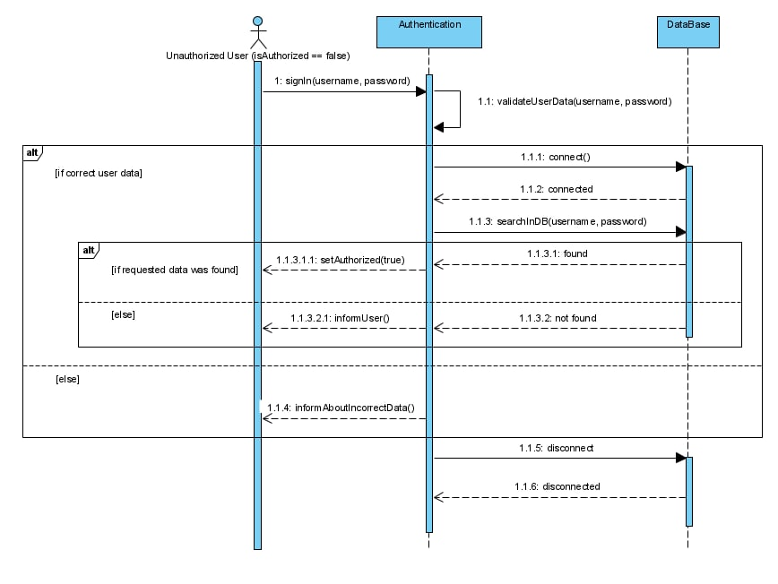

Автор: Сумятін Ярослав

Діаграма діяльності прецеденту «SIGN UP» 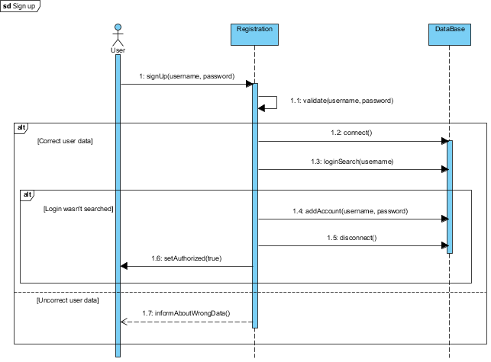

Автор: Дібцева Анна

Діаграма діяльності прецеденту «SETTINGS»

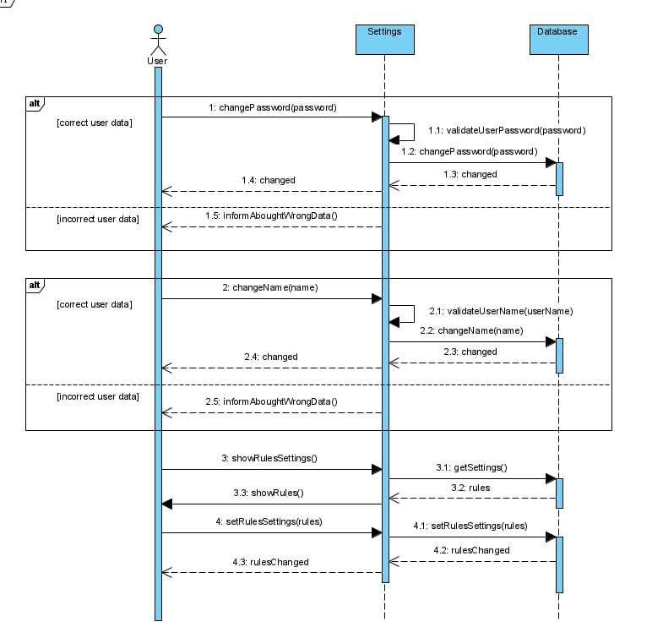

Автор: Тіщенко Микита

Діаграма діяльності прецеденту «LOGOUT»

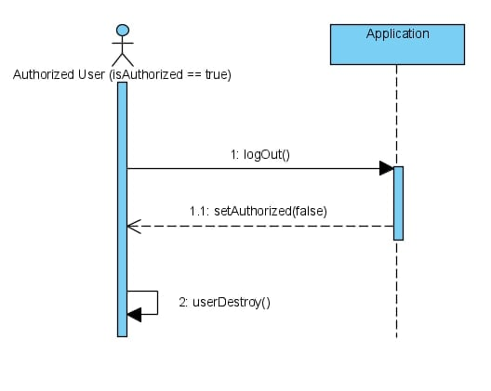

Автор: Гончар Катерина

Діаграма діяльності прецеденту «PESONAL INFO»

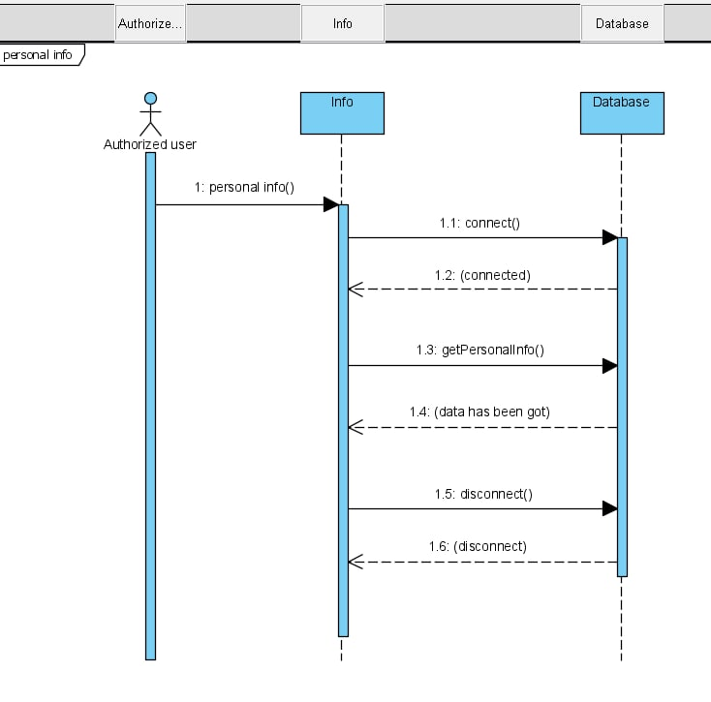

Автор: Черпакова Наталія

Діаграма діяльності прецеденту «RULES»

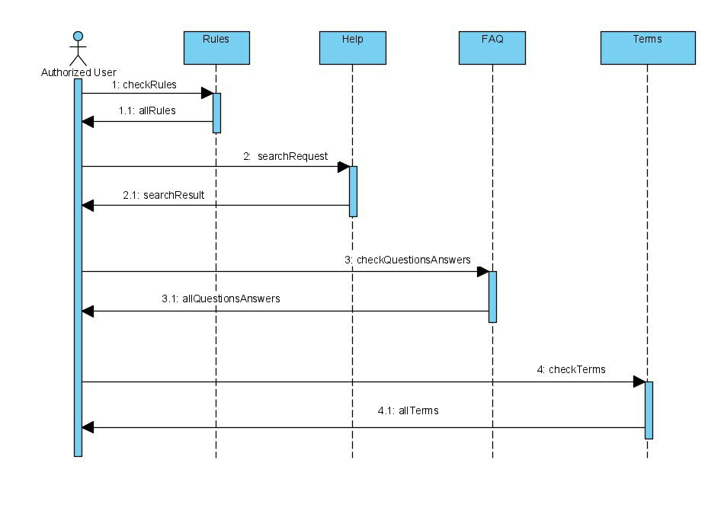

Автор: Бурсак Єкатерина